面向对象程序设计（Java）实验报告
实验2 简单Java程序设计

姓名 | 系别班级 | 学号 | 实验日期 | 指导教师 | 实验成绩
宣书鋆 | 数172 | 10172301 | 2020-09-23 | 陆海湖
- 实验目的及要求
- 学习编写简单Java程序。
- 学习Java程序中简单字符和图形界面的字符和数字数据的输入输出。
- 学习掌握Java基本数据类型及其基本运算。

- 理论基础
Java源程序是以.java为后缀的简单文本文件，可以用各种Java集成开发环境中的源代码编辑器来编写，也可以用其他的文本编辑工具，此实验用了记事本编辑器。在第1行中利用import语句加载；以定义好的类或包在本程序中使用，大体类似于在C程序中用#include语句加载库函数。第２行中的关键字class说明一个类定义的开始。类定义有类头部分和类体部分组成。需要指出的是Java是区分大小写的语言，class与Class、CLASS在Java里面代表不同的含义，定义类必须使用关键字class作为标志。

- 算法设计与分析
字符界面下的基本输入输出程序：SimpleCharInOut.java
import java.io.*;
public class SimpleCharInOut
{
public static void main(String args[])
{
char ch=' ';
System.out.print("Enter a character please:");
try{
ch=(char)System.in.read();
}catch(IOException e){};
System.out.println("You've entered character:"+ch);
}
}

此程序定义了一个名为SimpleCharInOut的类，当执行Java SimpleCharInOut时，整个程序将从这个main 方法的第一个语句开始执行，在上面的程序中有两句语句：
System.out.print("Enter a character please:");
这个语句是将字符串输入到屏幕上；
System.out.println("You've entered character:"+ch);
这个语句是将字符串输出到屏幕上；

- 程序调试及运行结果的自我分析与自我评价
运行结果：
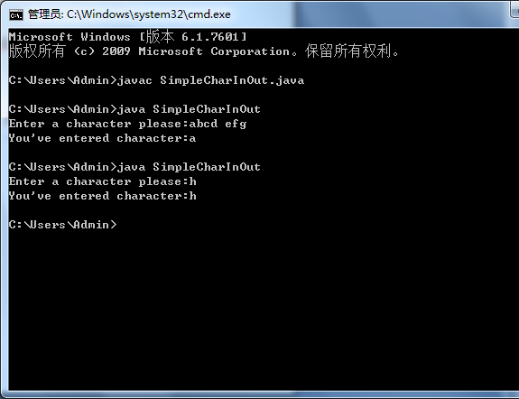

- 实验心得及建议

